REQUERIMENTO Nº __/2025
AUTORIA DO VEREADOR: Lucemberg de Souza Cabral– Berguinho Impacto som– PV

EMENTA: REQUER a pavimentação asfáltica da Rua Dom Manoel no bairro do Mario Andreazza, neste Município.

Exmo. Sr. Presidente,

Requeiro, na forma do disposto no art. 116, combinado com o art. 119, inciso IV, do Regimento Interno, depois de ouvido o Plenário, que seja direcionado expediente ao Ilmo. Jako Dantas, que está como Secretário de Infraestrutura, pra que para que seja realizada a pavimentação asfáltica da Rua Dom Manoel localizada no Mário Andreazza, nesta Cidade.

JUSTIFICATIVA
A presente solicitação tem como objetivo contribuir com as ações já desenvolvidas pela gestão municipal voltadas à melhoria da infraestrutura urbana, buscando proporcionar melhores condições de mobilidade, segurança e bem-estar aos moradores da localidade, especialmente diante das dificuldades enfrentadas em períodos chuvosos e de estiagem.
Ressalta-se, ainda, que a medida ora sugerida visa atender a uma demanda legítima da população, reforçando o compromisso da administração pública com o desenvolvimento urbano e a qualidade de vida, em consonância com as diretrizes já adotadas pelo Poder Executivo.

Diante do exposto, contamos com a atenção da gestão municipal para que sejam adotadas as providências necessárias visando atender a presente solicitação.
Sem mais para o momento reitero votos de cordialidade e respeito.

Sala das Sessões, 14 de março de 2026.

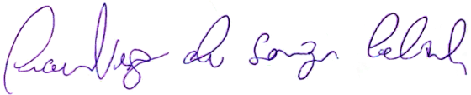
Berguinho Impacto Som
Vereador-PV

